ProQuest Dissertations & Theses (PQDT)
- 使用非校园 IP 地址打开浏览器，输入https://search.proquest.com/pqdtglobal，或从图书馆数据库进入，默认进入数据库的登录界面。在查找机构下面输入“Beijing normal university”点击查询。如果点查询没有反应，则点击下方的“显示更多详情”。
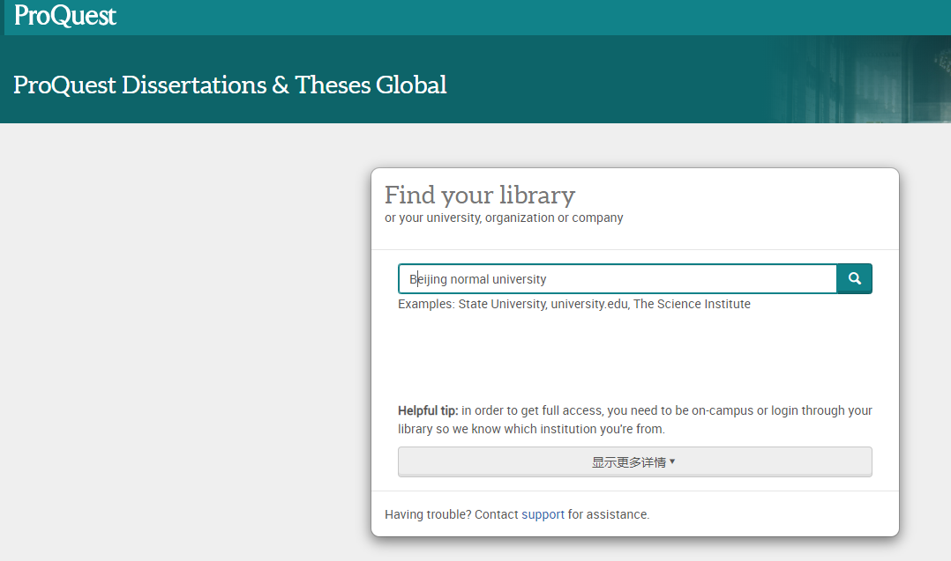
- 选择“Use your institution’s local login”，然后在单位名称中选择“Beijing normal university”
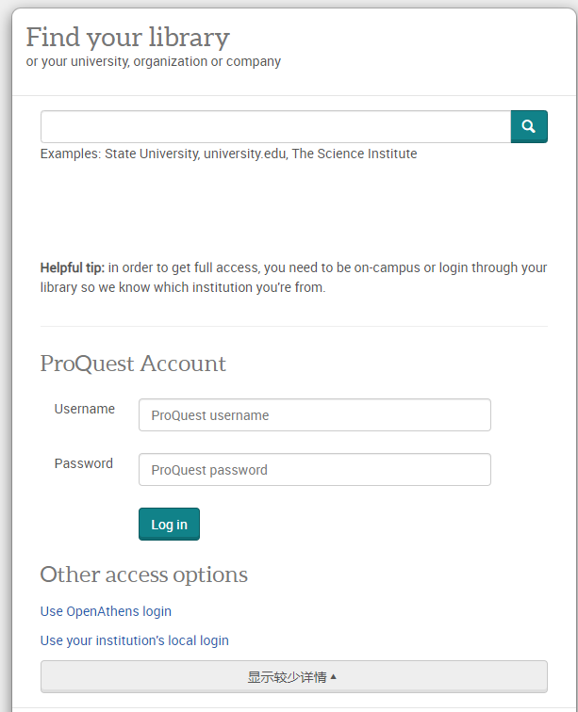
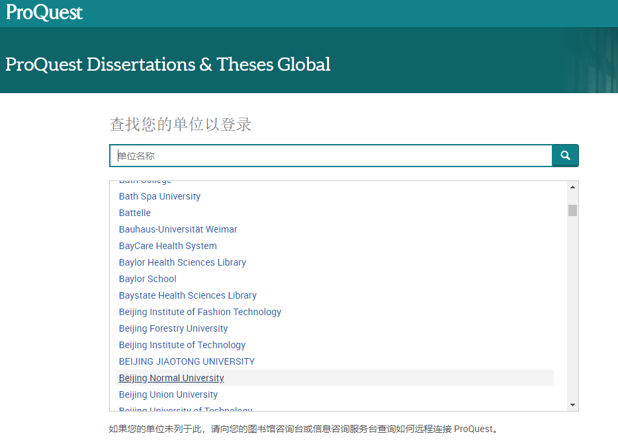
- 到北京师范大学图书馆登录页面输入学工号、密码，登录成功后即可使用“PQDT”数据库。
